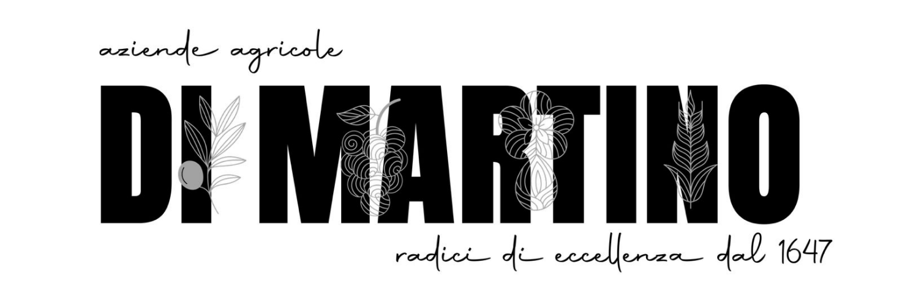

STELLARE
Un olio extra vergine di oliva in una veste grafica semplice e raffinata che rimanda al suo contenuto, FRESCO, STELLARE, POP  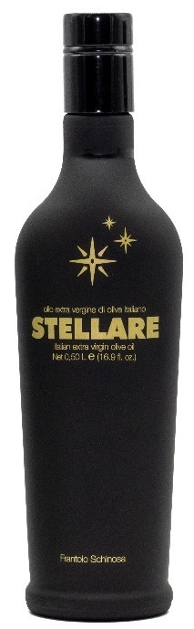   | BOTTIGLIA  Design essenziale e contemporaneo, caratterizzato da superfici pulite e dettagli grafici minimali.  Il vetro opaco protegge la freschezza dell’olio. Una bottiglia esclusiva e ricercata, con tappo anti-rabbocco, semplice nella sua raffinatezza.  IDENTITÀ  Zona di origine: Puglia  Cultivar: Coratina – Leccino – Peranzana -Nocellara - Picholine  Periodo di raccolta: Inizio campagna olearia  Metodo di raccolta: Meccanica  Estrazione: A freddo, ciclo continuo  PROFILO SENSORIALE  Colore: verde smeraldo, brillante.  Profumo: Fruttato verde ed intenso di vegetali a foglia scura con sensazioni selvatiche freschissime.  Gusto: note crude di foglia di pomodoro, cardo selvatico, cicoria che danno vita ad un amaro sfaccettato ma composto, segue il piccante con estremo equilibrio a chiudere un olio coerente e fresco in tutti i suoi attributi  ANALISI CHIMICA  Acidità: ≤ 0,21  Perossidi: 6,9 K232: 1,71  Panel Test: Assenza di difetti – Fruttato intenso  ABBINAMENTI  Olio STELLARE su primi piatti, patate arrosto, pizze gourmet, stracotti di carne. L’olio giusto per portare i piatti a livelli astrali.  FORMATI DISPONIBILI  250 ml – 500 ml  CONSERVAZIONE  Conservare al riparo da luce e fonti di calore. Temp. ideale: 12–18 °C.  Non contiene allergeni né OGM.
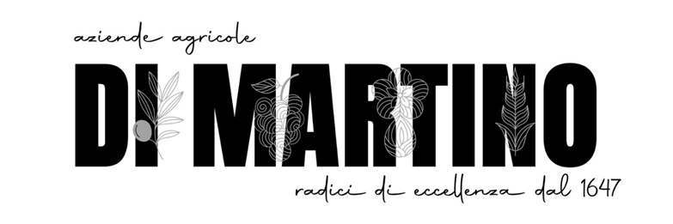

STELLARE

DATI LOGISTICI
 |  | 250 ml | 500 ml
Cod. |  | CO250 | CO500
Peso |  | 498 g | 928 g
Dim. (cm) |  | 7×7×16H | 7×7×28H
Pz/ctn |  | 20 | 12
Kg/ctn |  | 10,5 | 11,5
Dim. ctn (cm) |  | 26,5×28,5×34,5 | 17×29×25,5

Pallet 120×80
 |  | 250 | 500
Ctn/piano |  | 8 | 10
Bt/piano |  | 160 | 120

Pallet 120×100
 |  | 250 | 500
Ctn/piano |  | 9 | 15
Bt/piano |  | 180 | 180

